مديرية التربية لولاية الجزائر - شرق |   الإمتحان التجريبي في مادة العلوم الفيزيائية والتكنولوجيا | السنة الدراسية : 2023/2024
متوسطة علي حمدان - 2- رغاية |  | 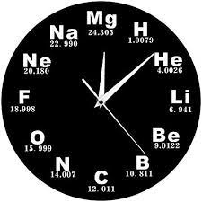  يوم:04-11-1445 / 12-05-2024
المستوى : السنة الرابعة متوسط |  | المدة : ساعة ونصف

الوضعية الأولى :
يعتبر غاز الكلور من أهم الغازات التي تستعمل في إنتاج مبيدات الحشرات واستعمل كسلاح كيميائي في الحرب العالمية الثانية وتم حظره كسلاح إلى يومنا هذا . من أجل إنتاج هذا الغاز السام قام مجموعة من التلاميذ بالتجارب الموضحة في الوثيقة -1-
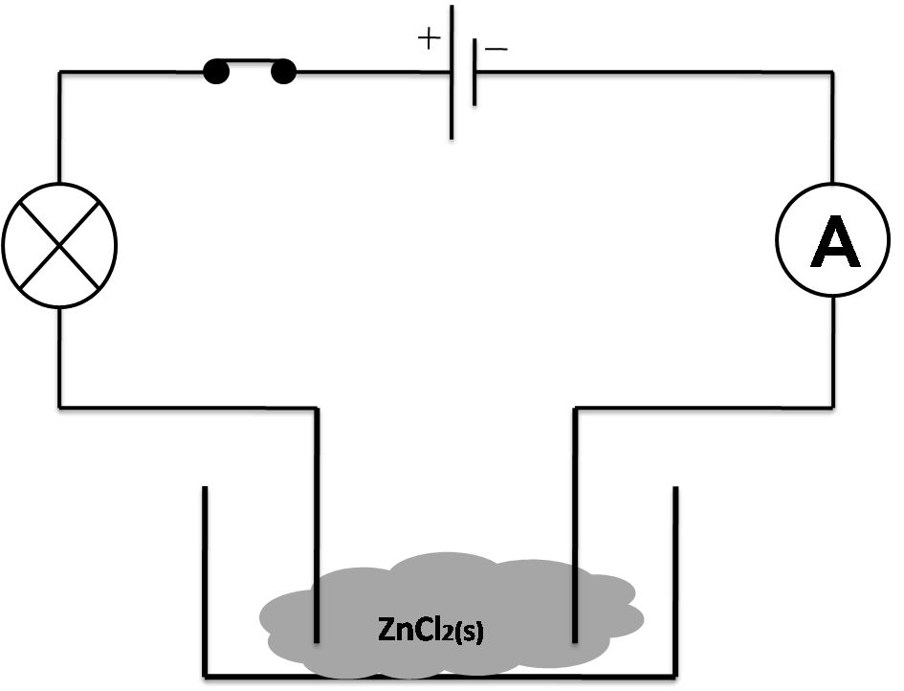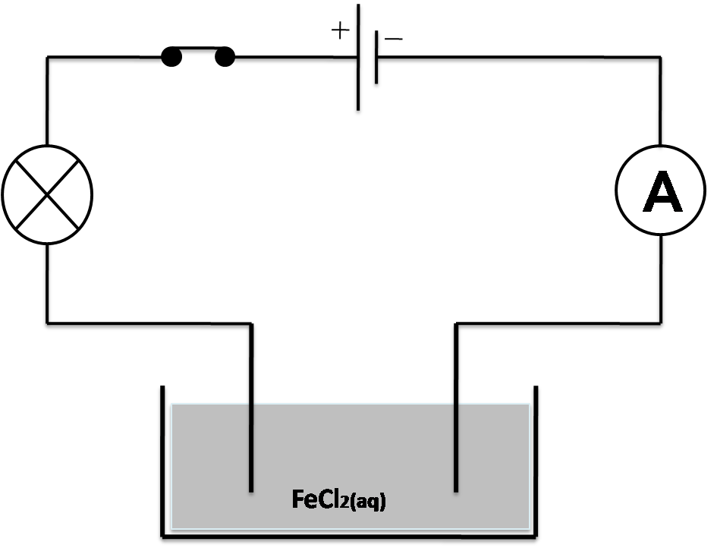

الفوج 01
الفوج 02

الوثيقة -01-

1/ سم المادة المستعملة من طرف كل فوج . 2/ أي الفوجين استطاع انتاج غاز الكلور ؟ برر إجابتك . 3/ أ- فسر مايحدث بجوار كل مسرى في تجربة الفوج الذي نجحت التجربة معه . ب- نمذج ما حدث في التجربة بمعادلة نصفية ثم معادلة إجمالية .
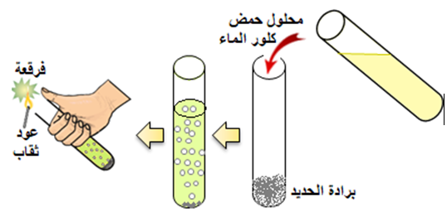
يمكن الحصول على المحلول المستعمل عند الفوج الثاني بتفاعل كيميائي بين معدن الحديد وحمض كلور الماء كما هو موضح في الوثيقة -2- يؤدي هذا التفاعل إلى انطلاق غاز وتشكل محلول كلور الحديد الثنائي . 1/ سم الغاز المنطلق وبين كيف يتم الكشف عنه . 2/ أكتب المعادلة الكيميائية المنمذجة للتفاعل الحادث بالصيغة الشاردية . 3/ أرسم بروتوكول تجريبي تبين فيه كيفية الكشف عن الشوارد الناتجة.
الوثيقة - 2-

الوضعية الثانية :
من أجل استيعاب التلاميذ لدرس خصائص التوتر الكهربائي المتناوب أحظر الأستاذ جهاز الدينامو (المنوب) ووصله بجهاز المعاينة الموضح في الوثيقة -2- .
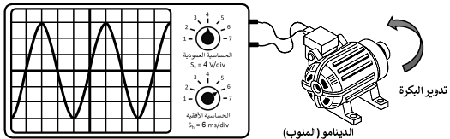

الوثيقة - 3-
1/ أ. اذكر العناصر الأساسية للمنوب محددا دورها. ب.سم الظاهرة الحادثة على مستوى المنوب. ج. سم الجهاز المستعمل في معاينة التيار الكهربائي .
2/ أ. حدد طبيعة التيار الكهربائي الناتج. علل. ب. احسب التوتر الأعضمي U_{max} ثم استنتج التوتر الفعال U_{eff.} ج. احسب زمن دورة واحدة ثم استنتج عدد الأدوار خلال ثانية واحدة .
4/ حدد نوع التوتر الكهربائي الذي نحصل عليه بجهاز الفولط متر ( أعظمي أم منتج) .
الوضعية الإدماجية :
يحترف أبو زيد مهنة البناء ولرفع مواد البناء يستعمل رافعة صغيرة تعمل بمحرك كهربائي حيث توضع مواد البناء في دلو مشدود بحبل في النقطتين Aو B،ثم يرفع شاقوليا إلى المستوى المطلوب ولكنه تعرض لصدمة كهربائية عند ملامسته للهيكل المعدني للمحرك ، فأوقف المحرك ليرى سبب المشكلة وحلها فبقي الدلو بحمولته معلق في الهواء ومتوازن الوثيقة -4- .
1/ أ. حدد سبب شعور أبو زيد بالصدمة الكهربائية مقترحا حلا لحمايته منها.
ب. أرسم مخطط كهربائي لدارة تشغيل المحرك محترما قواعد الأمن والسلامة فيه.
2/ أ. حدد مميزات ونوع القوى المؤثرة على الدلو بحمولته في جدول.
1Cm100 N
ب. أذكر شروط توازن الدلو ثم تحقق من توازنه بيانيا باستعمال السلم:
3/ قد بعض قواعد الصحة والسلامة المهنية داخل مواقع وورش البناء .
يعطى : 28Kg=_{دلو بحمولته}T₁ =200 N ، m ، T₂ =200 N ، g = 10N/Kg
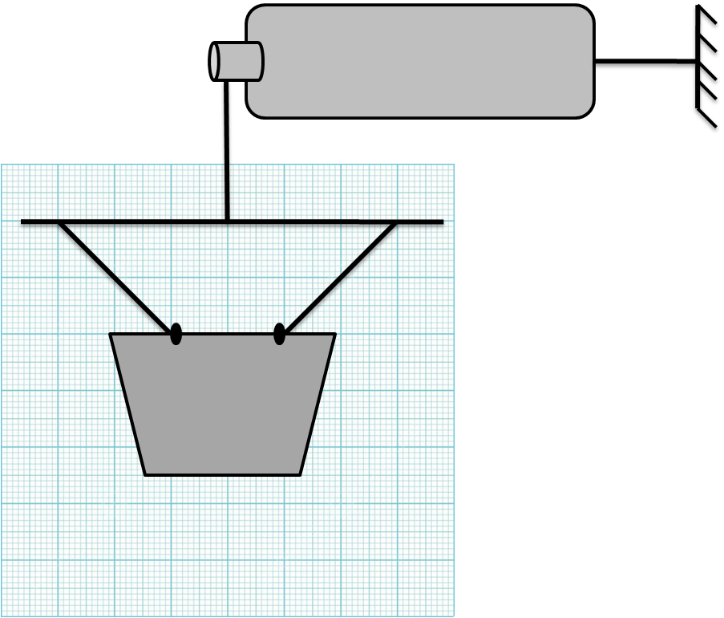
الوضعية- 4 -

